**实验一 Oracle数据库安装与配置一、实验目的**（1）掌握 Oracle数据库服务器的安装与配置（2）了解如何检查安装后的数据库服务器产品，验证安装是否成功。（3）掌握 Oracle数据库服务器安装过程中出现的问题的解决方法。

**二、实验要求**（1）完成 Oracle11G数据库服务器的安装（2）完成 Oracle11G数据库客户端网络服务名的配置。（3）检查安装后的数据库服务器产品可用性（4）解决 Oracle数据库服务器安装过程中出现的问题

**三、实验内容**（1）从 Oracle官方网站下载与操作系统匹配的 Oracle11G数据库服务器。（2）解压 Oracle11G数据库服务器安装程序，进行数据库服务器软件的安装。

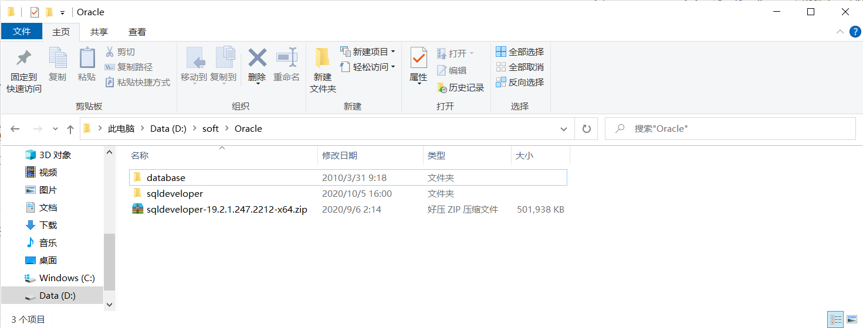（3）在安装数据库服务器的同时，创建一个名为 BOOKSALES的数据库。

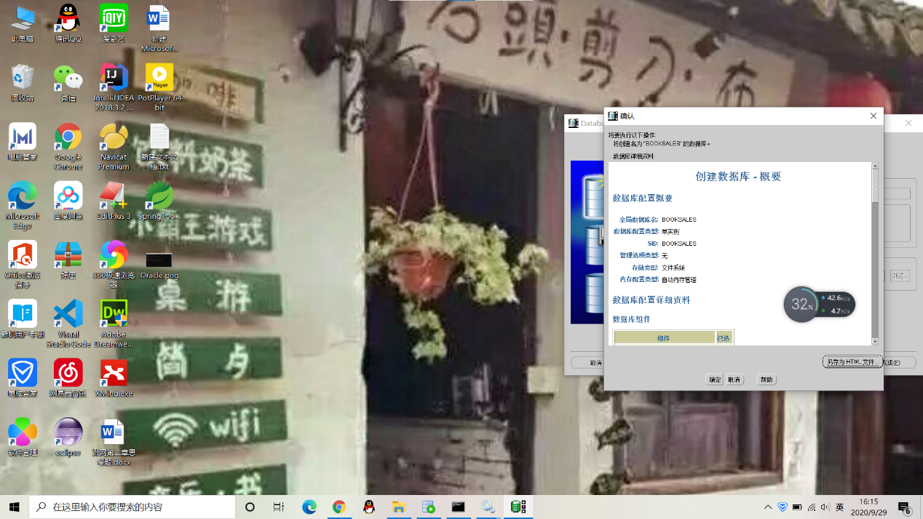（4）启动 EM Database Express管理工具,登录、查看、操作 BOOKSALES数据库。

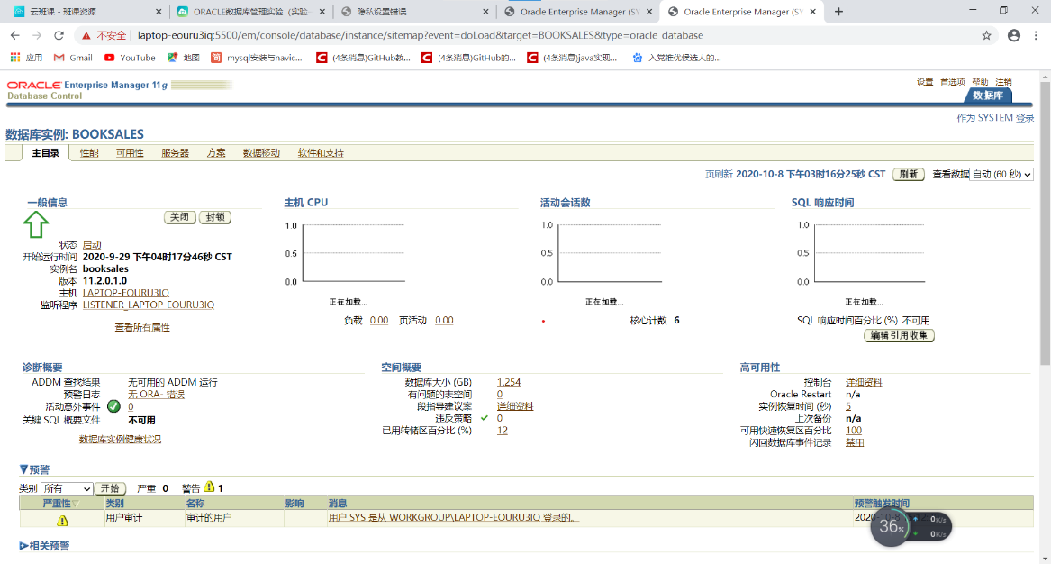（5）启动 SQL Developer图形化开发工具,连接、查看scott.emp的数据。

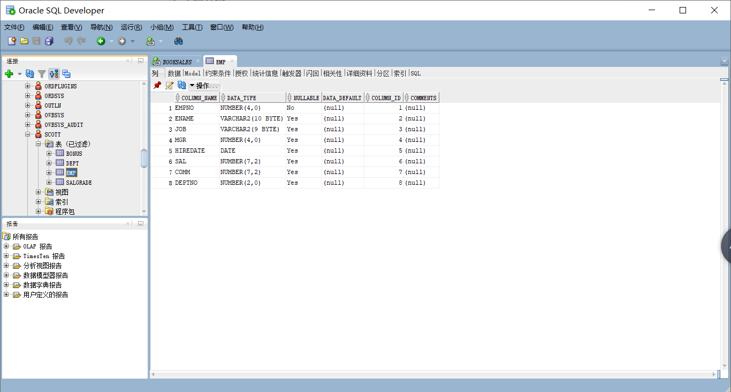 （6）启动 SOL Plus工具,分别以SYS用户和 SYSTEM用户登录 BOOKSALES数据库。

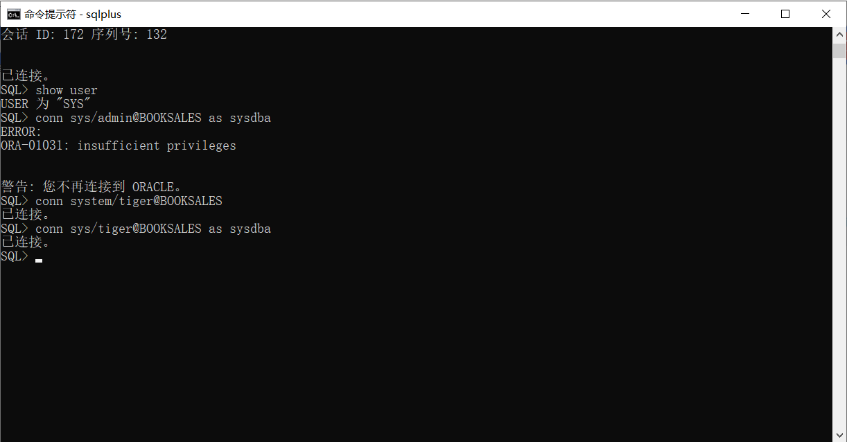

（7）启动SQL Plus工具，用实例熟悉list、append、change、edit、save、get、start、spool、@、&、&&、define、accept等命令。

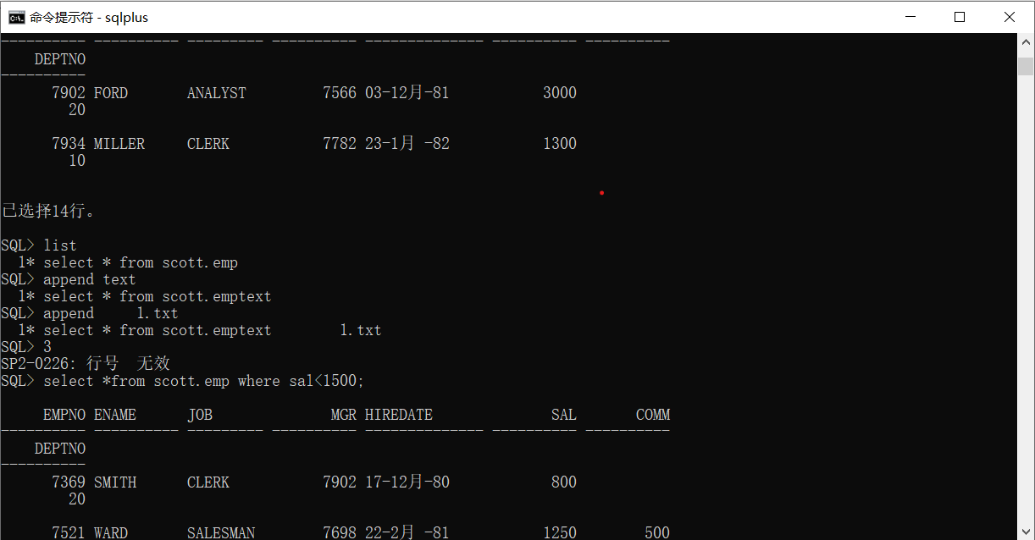 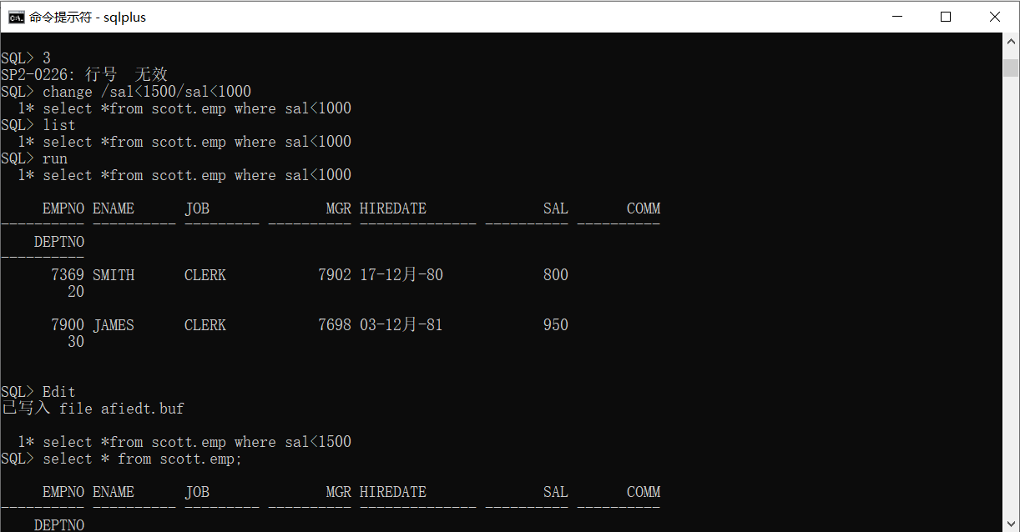

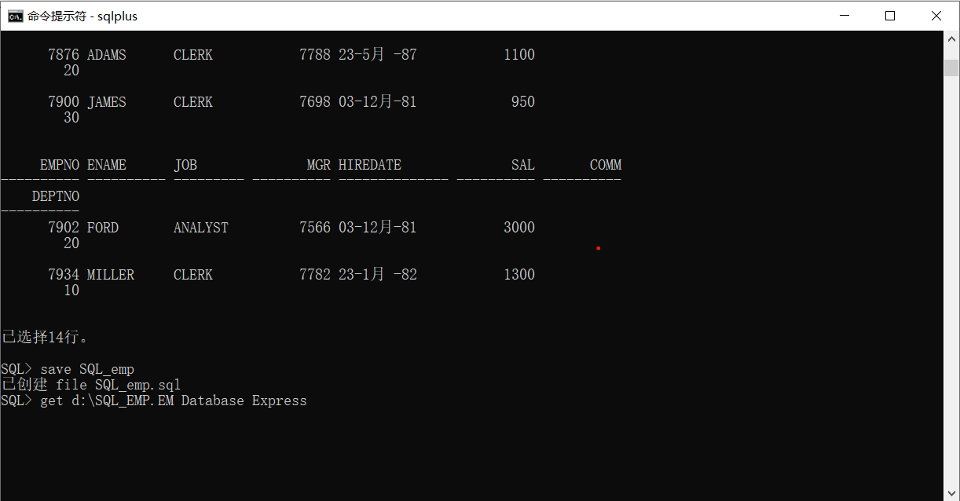

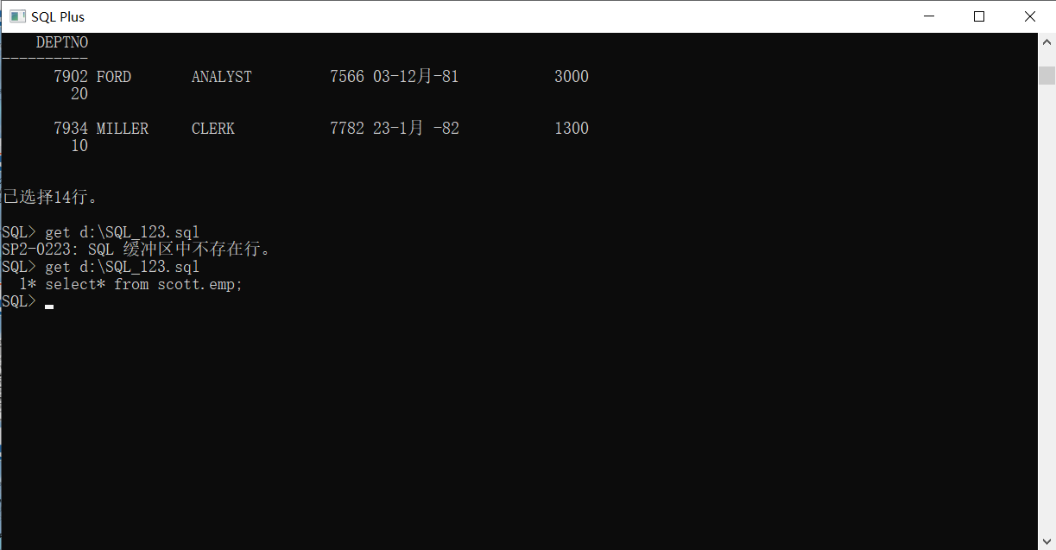

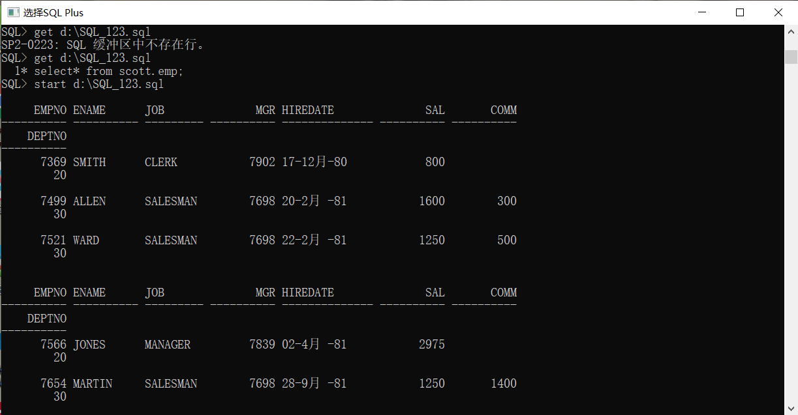

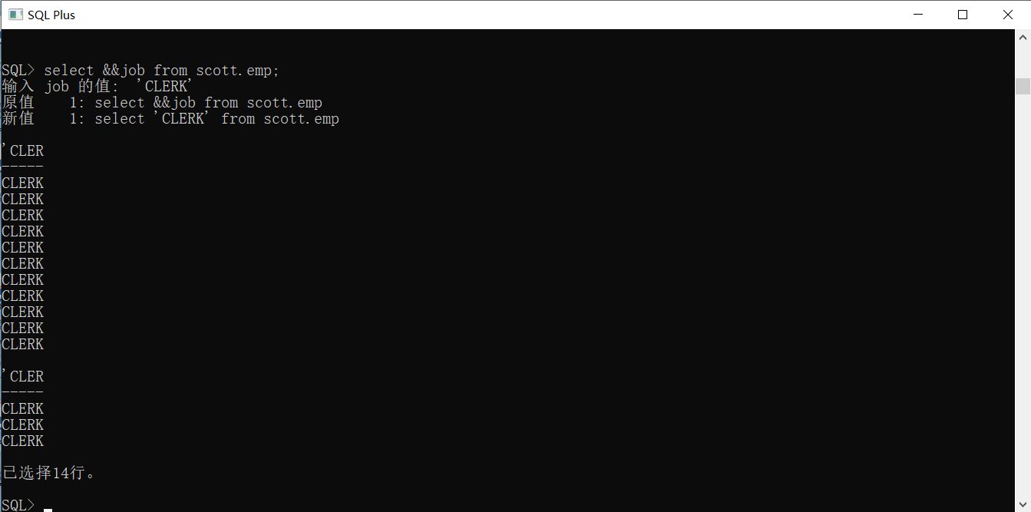

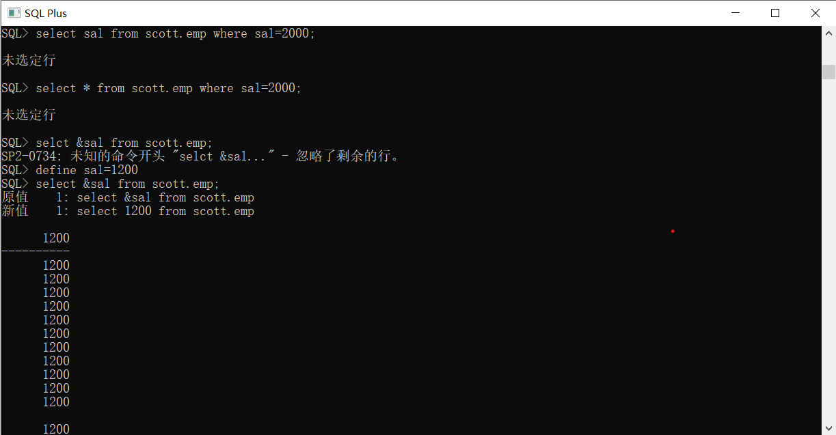

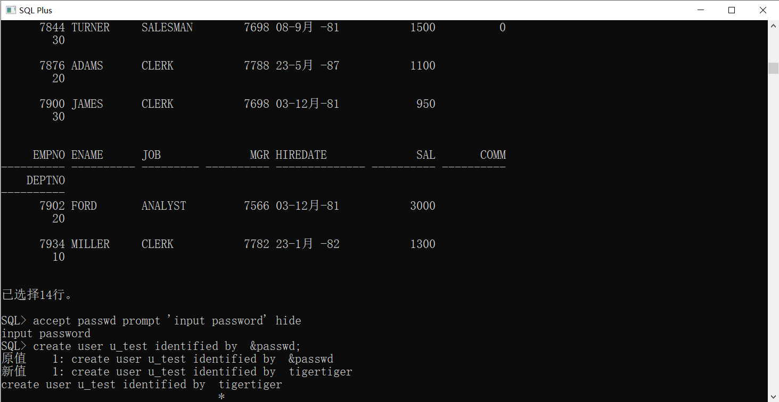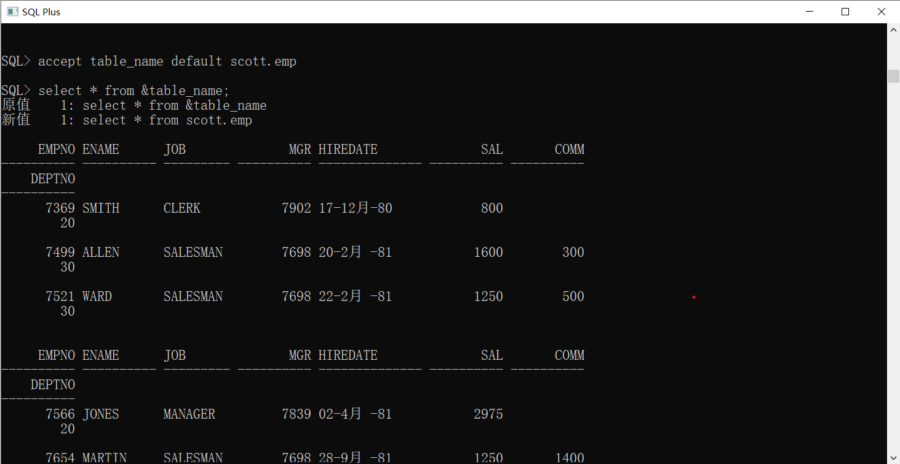**四、问题解答及实验结果**

本次实验暂无问题

实验圆满完成

**五、实验体会与收获** 通过实验学习加深了自己对知识的理解，和更好的吸收，也提高了动手能力，便于和其他技术相结合，达到学以致用的效果。